LÍNEAS ARGUMENTATIVAS.
DEBERES DE LAS AUTORIDADES. El derecho de acceso a la información pública es un derecho humano constitucionalmente reconocido en consecuencia todas las autoridades en el ámbito de sus competencias, funciones y atribuciones tienen la obligación de respetarlo, protegerlo y garantizarlo.
DE LA GARANTÍA DE PROPORCIONAR LA INFORMACIÓN PÚBLICA GUBERNAMENTAL. Los sujetos obligados tienen el deber de entregar la información solicitada en los términos en los que esta fue generada, poseída o administrada.

ÍNDICE

ANTECEDENTES 3
CONSIDERANDO 12
PRIMERO. De la competencia 12
SEGUNDO. De la oportunidad y procedencia. 13
TERCERO. Planteamiento de la Litis 13
CUARTO. Estudio y resolución del asunto. 20
QUINTO. De la Versión Pública 29
R E S O L U T I V O S 44

Resolución del Pleno del Instituto de Transparencia, Acceso a la Información Pública y Protección de Datos Personales del Estado de México y Municipios, con domicilio en Metepec, Estado de México; de fecha diez (10) de octubre de dos mil dieciocho.
VISTO el expediente electrónico formado con motivo del recurso de revisión 03131/INFOEM/IP/RR/2018; promovido por ------------------------------ en su calidad de RECURRENTE, en contra de la respuesta del Ayuntamiento de Nezahualcóyotl en lo sucesivo el SUJETO OBLIGADO, se procede a dictar la presente resolución, con base en los siguientes:

ANTECEDENTES
- El día dos (2) de agosto de dos mil dieciocho, se presentó ante el SUJETO OBLIGADO vía Sistema de Acceso a la Información Mexiquense SAIMEX, la solicitud de información pública registrada con el número 00252/NEZA/IP/2018, mediante la cual solicito:

“En el "Plan Integral de Acción para Construir una Ciudad Segura para las Mujeres y las Niñas en Nezahualcóyotl (2016)", eje de acción no. 1, la meta III. es "Contar con diagnósticos de los tipos y modalidades de violencia contra las mujeres y niñas" y la meta IV. "Sistema de registro de información y estadísticas de delitos de género georeferenciados. ¿En dónde se pueden consultar tanto los diagnósticos como el sistema de registro de información y estadísticas mencionados en dichas metas? En caso de seguir en proceso de elaboración, ¿qué avances han presentado y cuándo serán de consulta pública? Dentro del periodo comprendido de marzo de 2016 que entró en vigor este Plan, al día de hoy, ¿han realizado evaluaciones para ver en qué medida se está cumpliendo con el objetivo del mismo? De ser así, en dónde se pueden consultar? En el área de acción no. 6, la meta I. Mapas georreferenciados por delitos de género; meta II. Protocolo de actuación para atender a mujeres víctimas de violencia; meta III. Protocolo de Búsqueda y localización de mujeres desaparecidas ¿Qué avances hay en las tres metas propuestas y en dónde se pueden consultar? Dentro de los mecanismos de seguimiento y cumplimiento del Plan de Acción se habla de la rendición de cuentas a mujeres y niñas que habitan Ciudad Nezahualcóyotl, ¿se ha hecho mediante informes o mediante qué mecanismo y en dónde se pueden consultar?” (Sic)

Señaló como modalidad de entrega de información: A través del “SAIMEX”.

- En fecha veintiuno (21) de agosto de dos mil dieciocho, el SUJETO OBLIGADO dio respuesta mediante respuesta a la solicitud de información, en los siguientes términos:

“En atención ala solicitud de información identificada con el número de folio 00252/NEZA/IP/2018, me permito remitir a Usted las respuestas generadas por los Servidores Públicos Habilitados, bajo su más estricta responsabilidad..” (Sic)

Anexando los documentos denominados Procedimiento Búsqueda y Localización.pdf, ACUERDO INTERINSTITUCIONAL POR EL QUE SE AUTORIZA Y DA A CONOCER EL PROTOCOLO ALBA EDOMEX.pdf, Protocolo_Municipal_Género.pdf, PROTOCOLO DE ACTUACIÓN POLICIAL.pdf, 2520001.pdf, 252.pdf y2520002.pdf, mismos que medularmente señalan lo siguiente:
- Procedimiento Búsqueda y Localización.pdf
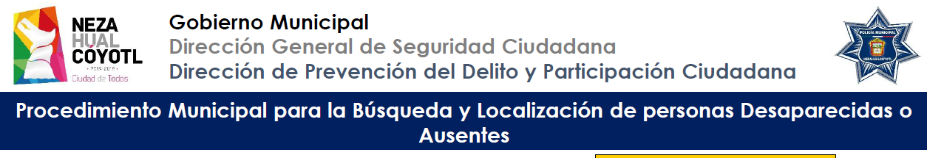
- ACUERDO INTERINSTITUCIONAL POR EL QUE SE AUTORIZA Y DA A CONOCER EL PROTOCOLO ALBA EDOMEX.pdf
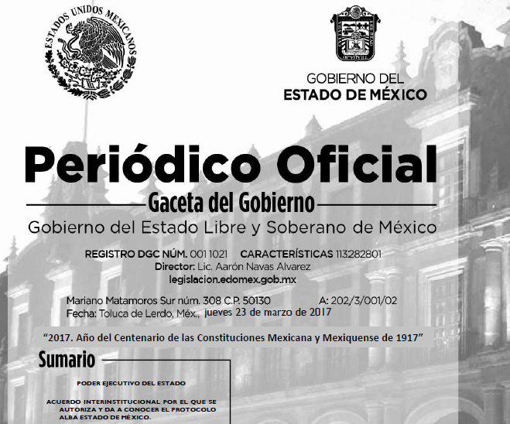
- Protocolo_Municipal_Género.pdf
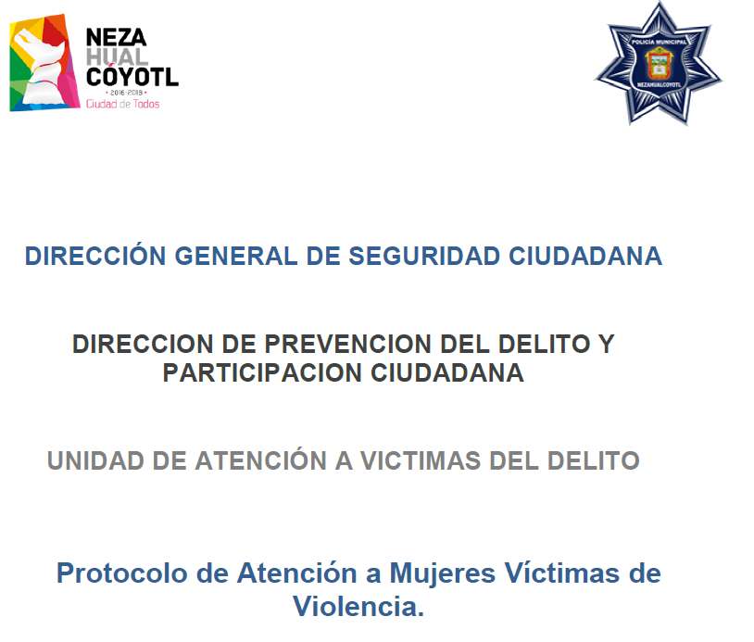
- PROTOCOLO DE ACTUACIÓN POLICIAL.pdf
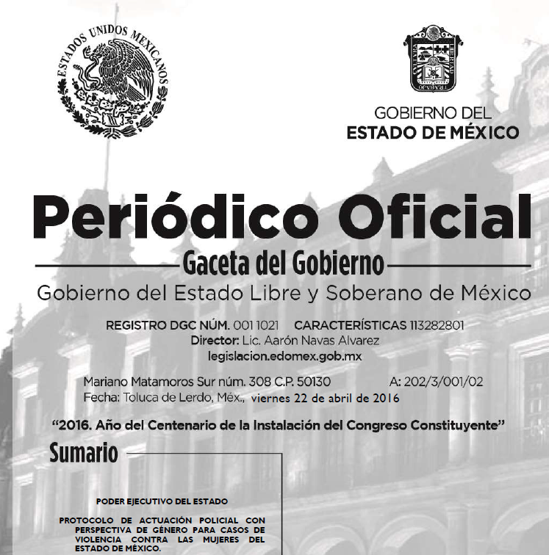
- 2520001.pdf
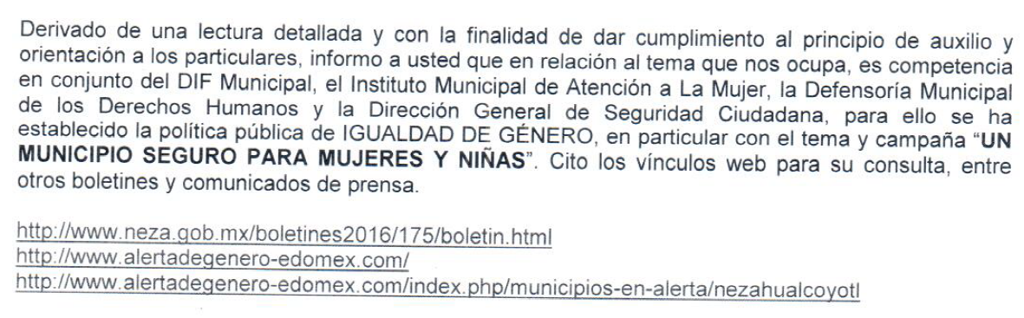
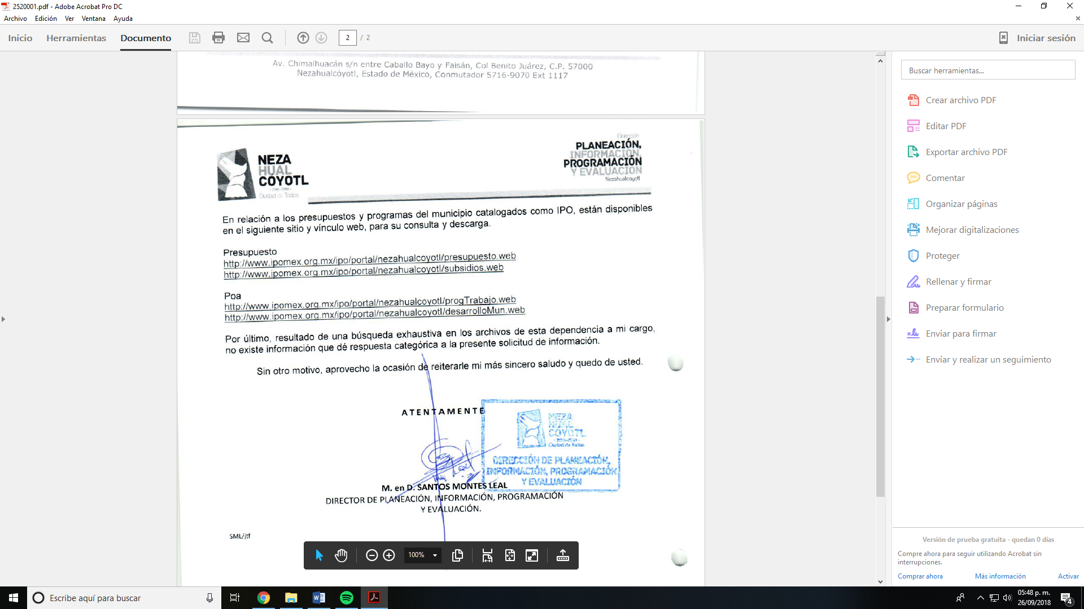
- 252.pdf
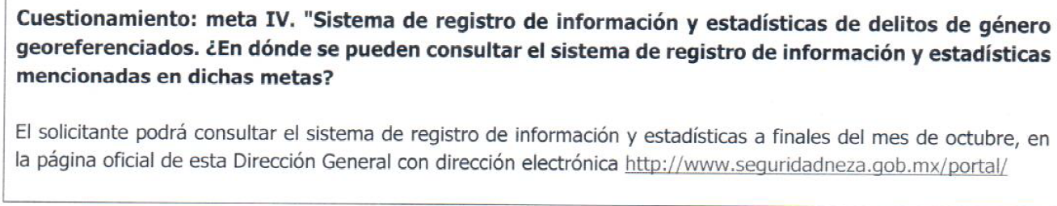
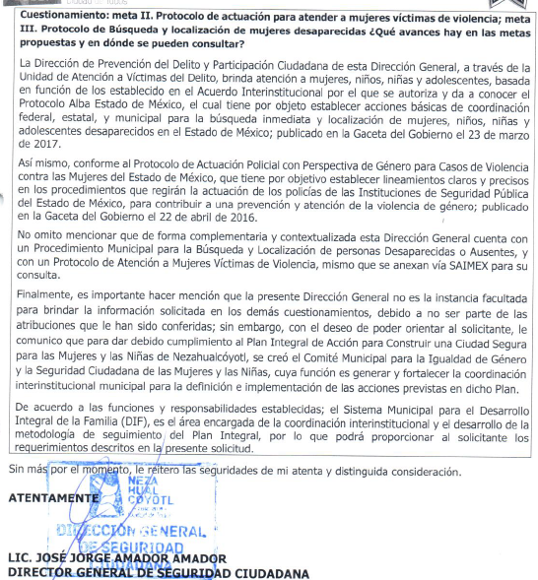
- 2520002.pdf
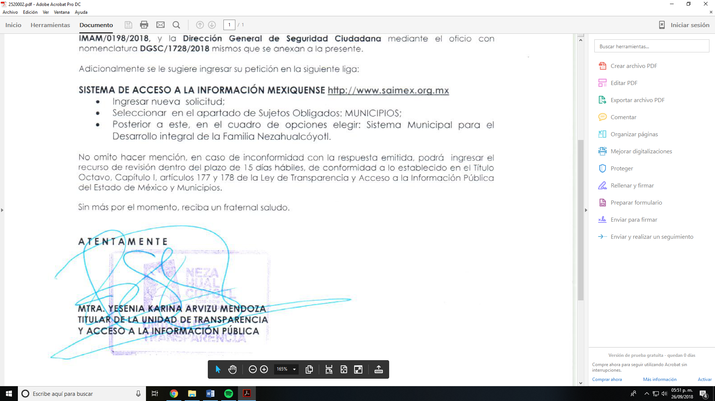
- El día veintiocho (28) de agosto de dos mil dieciocho el particular interpuso el recurso de revisión, en contra de la respuesta anteriormente referida, señalando como:

Acto impugnado: “Dentro de la solicitud de información se pidió, entre otras cosas, información sobre el Eje de Acción 1 (meta III: Contar con diagnósticos de los tipos y modalidades de violencia contra las mujeres y niñas" y la meta IV: Sistema de registro de información y estadísticas de delitos de género georreferenciados.) y sobre el Eje de Acción 6 (meta I: Mapas georreferenciados por delitos de género; meta II: Protocolo de actuación para atender a mujeres víctimas de violencia; meta III: Protocolo de Búsqueda y localización de mujeres desaparecidas). Dentro de las respuestas generadas por las diferentes Direcciones del Ayuntamiento de Nezahualcóyotl, únicamente la Dirección General de Seguridad Ciudadana dio respuesta concreta a uno de los puntos solicitados, el Sistema de Registro de información y estadísticas de delitos de género, mencionando que está en proceso de elaboración y estará disponible en el mes de octubre. Del resto de los elementos que comprenden la solicitud de información, en los oficios elaborados por el el Instituto Municipal de la Mujer mediante el oficio IMAM/0198/2018; la Dirección de Comunicación Social mediante el oficio DCS/331/2018; la Defensoría Municipal de Derechos Humanos mediante el oficio DMDH/444/2018 y la Dirección de Planeación, Información, Programación y Evaluación dio respuesta mediante el oficio DPIPE/396/2018, no proporcionaron información alguna, mencionando que no cuentan con la información requerida o no es de su área. En este último punto, la Dirección de Planeación, Información, Programación y Evaluación menciona que dentro el Plan Integral de Acción para Construir una Ciudad Segura para Mujeres y Niñas en Nezahualcóyotl "es competencia en conjunto del DIF Municipal, el Instituto Municipal de Atención a la Mujer, la Defensoría Municipal de los Derechos Humanos y la Dirección General de Seguridad Ciudadana. Por su parte, la Defensoría Municipal de los Derechos Humanos menciona que "está imposibilitada para enviar la información requerida al no ser competente para generar los diagnósticos y registros sobre el caso en concreto" y del resto de los puntos que se solicitó información, no proporciona algún dato. Por otra parte, anexan el Protocolo de Actuación Policial, el Acuerdo interinstitucional por el que se autoriza y da a conocer el Protocolo Alba del Estado de México, el Protocolo Municipal de Género y el Procedimiento de Búsqueda y Localización de personas desaparecidas o ausentes. Sin embargo, dentro del Plan de Acción se menciona específicamente en el Area de Acción 6, acción V, meta III el Protocolo de búsqueda y localización de Mujeres desaparecidas, Protocolo que dista mucho de ser lo mismo que el Procedimiento de Búsqueda y Localización de personas desaparecidas o ausentes que mandaron como respuesta.” (Sic)
Razones o Motivos de inconformidad: “De acuerdo con los diferentes oficios presentados por las direcciones del ayuntamiento, parece ser que no existe mucha claridad en cuanto a qué dirección es la encargada de realizar cada una de las acciones. Por otra parte, en la mayoría de las respuestas mencionan herramientas o acciones trabajadas que no son las que se mencionan dentro del Plan Integral de Acción. En lo referente al Sistema de registro de información y estadísticas de delitos de género georreferenciados, si bien mencionan que están llevando a cabo registros estadísticos sobre delitos en materia de violencia contra las mujeres, queda pendiente la georreferenciación de los mismos y, por consiguiente, limita el cumplimiento de su objetivo. -Pareciera ser que se habla de manera indiferenciada de los mapas georreferenciados por delitos de género propuestos en el programa y de los informes y mapas termodelincuenciales, dejando de fuera un factor determinante: los delitos de género. Al referirse únicamente al “carácter termodelincuencial”, estas herramientas no aportan al cumplimiento de las acciones contempladas en la AVGM. -En el Plan se habla de la elaboración de un Protocolo de búsqueda y localización de mujeres desaparecidas, sin embargo, dentro de la respuesta emitida por la DGSC mencionan el Protocolo de búsqueda y localización de personas desaparecidas, dejando de fuera, nuevamente los rasgos característicos de las desapariciones de mujeres y niñas, como puede ser el caso de tráfico sexual, violaciones, e incluso, feminicidios, hechos que sustentan la activación de la AVGM.”(Sic)

- El Comisionado Ponente con fundamento en lo dispuesto por el artículo 185 fracción II de la ley de la materia, a través del acuerdo de admisión de fecha tres (3) de septiembre de dos mil dieciocho, puso a disposición de las partes el expediente electrónico vía Sistema de Acceso a la Información Mexiquense SAIMEX a efecto de que en un plazo máximo de siete días manifestaran lo que a su derecho convinieran, ofrecieran pruebas y alegatos según corresponda a los casos concretos, de esta forma para que el SUJETO OBLIGADO presentará el Informe Justificado procedente.

- El día seis (6) de septiembre de dos mil dieciocho, el SUJETO OBLIGADO presentó su informe justificado, mismo que fue dado a conocer al recurrente el día diecisiete (17) de septiembre de la presente anualidad, el cual consiste medularmente en los siguientes términos:
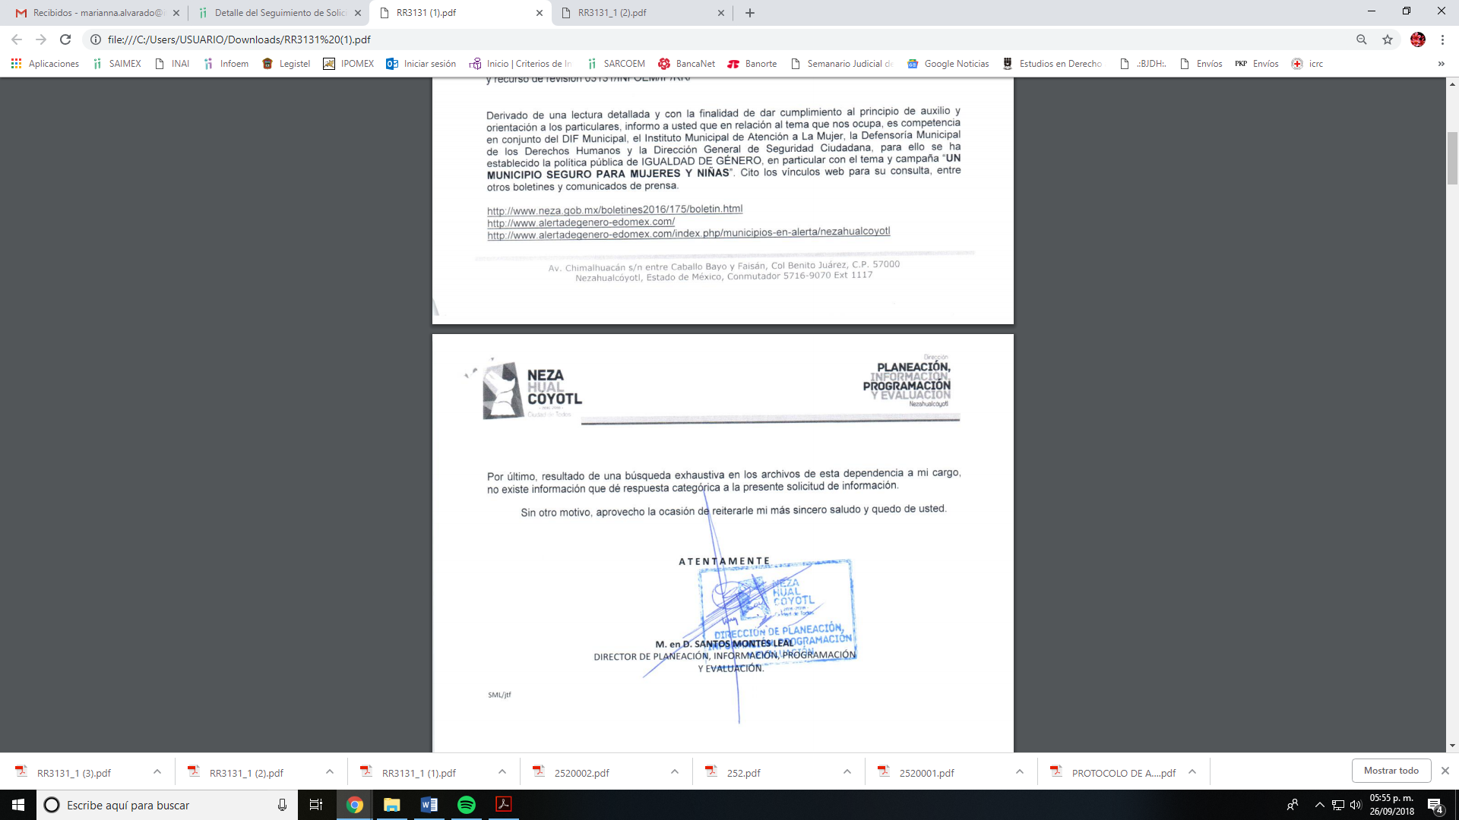
- El Comisionado Ponente decretó el cierre de instrucción mediante acuerdo de fecha veinticuatro (24) de septiembre de la presente anualidad, por lo que, ordenó turnar el expediente a resolución, misma que ahora se pronuncia; y -

CONSIDERANDO

PRIMERO. De la competencia

- Este Instituto de Transparencia, Acceso a la Información Pública y Protección de Datos Personales del Estado de México y Municipios, es competente para conocer y resolver del presente recurso de conformidad con el artículo: 6, apartado A, fracción IV de la Constitución Política de los Estados Unidos Mexicanos; 5, párrafos vigésimo, vigésimo primero y vigésimo segundo fracciones IV y V de la Constitución Política del Estado Libre y Soberano de México; artículos 1, 2 fracción II, 13, 29, 36 fracciones I y II, 176, 178, 179, 181 párrafo tercero y 185 de la Ley de Transparencia y Acceso a la Información Pública del Estado de México y Municipios; y 10, 7, 9 fracciones I y XXIV, y 11 del Reglamento Interior del Instituto de Transparencia, Acceso a la Información Pública y Protección de Datos Personales del Estado de México y Municipios.

SEGUNDO. De la oportunidad y procedencia.
- El medio de impugnación fue presentado a través del SAIMEX, en el formato previamente aprobado para tal efecto y dentro del plazo legal de quince días hábiles otorgados; para el caso en particular es de señalar que el SUJETO OBLIGADO entregó su respuesta el veintiuno (21) de agosto de dos mil dieciocho, de tal forma que el plazo para interponer el recurso transcurrió del día veintidós (22) de agosto al once (11) de septiembre de la presente anualidad; por lo que al presentar su inconformidad el día veintiocho (28) de agosto de dos mil dieciocho, es decir, dentro del plazo legalmente establecido para tal efecto.

- Por otro lado, el escrito contiene las formalidades previstas por el artículo 180 último párrafo de la Ley de la materia actual, por lo que es procedente que este Instituto de Transparencia, Acceso a la Información Pública y Protección de Datos Personales del Estado de México y Municipios, conozca y resuelva el presente recurso.

- Que el recurso de revisión tiene como finalidad reparar cualquier posible afectación al derecho de acceso a la información pública en términos del Título Octavo de la Ley de Transparencia, Acceso a la Información Pública del Estado de México y Municipios, y determinar la confirmación; revocación o modificación; desechamiento o sobreseimiento; y en su caso ordenar la entrega de la información respecto a la respuesta emitida por el SUJETO OBLIGADO.

TERCERO. Planteamiento de la Litis

- Del análisis de la solicitud de información se desprende que la particular solicitó:

- Del "Plan Integral de Acción para Construir una Ciudad Segura para las Mujeres y las Niñas en Nezahualcóyotl (2016)"
- Del eje de acción no. 1
- Meta III Contar con diagnósticos de los tipos y modalidades de violencia contra las mujeres y niñas y Meta IV Sistema de registro de información y estadísticas de delitos de género georreferenciados:
- Donde se puede consultar los diagnósticos de los tipos y modalidades de violencia contra las mujeres y niñas, en caso de seguir en proceso de elaboración, ¿qué avances han presentado y cuándo serán de consulta pública?
- Donde se puede consultar el sistema de registro de información y estadísticas de delitos de género georreferenciados, en caso de seguir en proceso de elaboración, ¿qué avances han presentado y cuándo serán de consulta pública?
- De marzo de 2016 que entró en vigor este Plan, al día de hoy, ¿han realizado evaluaciones para ver en qué medida se está cumpliendo con el objetivo del mismo? De ser así, ¿en dónde se pueden consultar?
- Del eje de acción no. 6
- Meta I Mapas georreferenciados por delitos de género, Meta II Protocolo de actuación para atender a mujeres víctimas de violencia y Meta III Protocolo de Búsqueda y localización de mujeres desaparecidas:
- ¿Qué avances hay en las tres metas propuestas y en dónde se pueden consultar?
- Respecto a la rendición de cuentas a mujeres y niñas que habitan en el Municipio, ¿se ha hecho mediante informes o mediante qué mecanismo y en dónde se pueden consultar?

- El Sujeto Obligado en respuesta remitió lo siguiente:
- El Procedimiento Municipal para la Búsqueda y Localización de personas Desaparecidas o Ausentes emitido por la Dirección General de Seguridad Ciudadana.
- Acuerdo interinstitucional por el que se autoriza y da a conocer el protocolo ALBA Estado de México, emitido por el Periódico Oficial Gaceta del Gobierno de fecha veintitrés (23) de marzo de dos mil diecisiete.
- Protocolo de Atención a Mujeres Víctimas de Violencia remitida por la Dirección General de Seguridad Ciudadana.
- La Dirección de Planeación, Información, Programación y Evaluación señaló que la información solicitada es competencia en conjunto del DIF Municipal, el Instituto Municipal de Atención a la Mujer Nezahualcóyotl, la Defensoría Municipal de los Derechos Humanos y la Dirección General de Seguridad Ciudadana, para ello se ha establecido la política pública de IGUALDAD DE GÉNERO, en particular con el tema y campaña "UN MUNICIPIO SEGURO PARA MUJERES Y NIÑAS", para lo cual citó diversos vínculos web para su consulta consistentes en boletines y comunicados de prensa; finalmente indicó que no existe información que dé respuesta.
- La Dirección General de Seguridad Ciudadana dio contestación al cuestionamiento de la Meta II, Meta III y Meta IV.
- La Dirección del Instituto Municipal de Atención a la Mujer Nezahualcóyotl señaló que toda información estadística y concentración de la información le corresponde a la Dirección de Seguridad Ciudadana de este municipio, es de mencionar que, los mecanismos de seguimiento se ha realizado mediante informes enviados a las instancias estatales y federales, así como observadores y evaluaciones de alerta de género.
- La Dirección de Comunicación Social señaló que después de una búsqueda exhaustiva en los archivos de la Dirección no se encontró información al respecto.
- La Defensoría Municipal de Derechos Humanos indicó que está imposibilitada para enviar la información requerida, al no ser competente para generar los diagnósticos y registros sobre el caso en concreto, constriñéndose a las facultades que le confiere el artículo 147 K, de la Ley Orgánica Municipal del Estado de México, así como del Reglamento de Organización y Funcionamiento de las Defensorías Municipales.
- La titular de la Unidad de Transparencia sugirió a la solicitante remitir dicha solicitud al Sistema Municipal para el Desarrollo integral de la Familia Nezahualcóyotl.

- Inconforme con ello, la Recurrente interpuso recurso de revisión señalando como acto impugnado que únicamente la Dirección General de Seguridad Ciudadana dio respuesta concreta a uno de los puntos solicitados (el Sistema de Registro de información y estadísticas de delitos de género, mencionando que está en proceso de elaboración y estará disponible en el mes de octubre), sin embargo las otras áreas administrativas no proporcionaron información alguna y como razones o motivos de inconformidad que no existe mucha claridad en cuanto a qué dirección es la encargada de realizar cada una de las acciones solicitadas.

- Finalmente, en Informe Justificado el Sujeto Obligado
- La Dirección de Planeación, Información, Programación y Evaluación ratificó su respuesta.
- La Dirección de Comunicación Social ratificó su respuesta.
- La Defensoría Municipal de Derechos Humanos ratificó su respuesta.
- La Dirección General de Seguridad Ciudadana señaló lo siguiente:
  - Que los mapas termodelicuenciales son una herramienta de estrategia y análisis delictual que les permiten como corporación focalizar nuestros esfuerzos en la prevención y el combate de conductas delictivas y criminales.
  - En el caso específico de delitos de género cometidos en territorio municipal se tiene conocimiento a través de llamadas de emergencia, así como el parte de novedades de las patrullas, se registran, depuran, ordenan, clasifican y georreferencian para procesar dicha información y poder así generar diversos productos desde mapas temáticos acordes a las necesidades de intervención operativa de los servicios preventivos, reactivos y de investigación con los que se cuenta.
  - Que se está habilitando un espacio en la página oficial para que se pueda consultar el sistema de registro de información y estadísticas de los delitos de género registrados en el municipio, el cual estará listo a finales del mes de octubre.
  - En relación al protocolo de búsqueda y localización de mujeres y niñas desaparecidas que se aplica en el municipio derivado del Decreto del Ejecutivo del Estado para atender la Declaratoria de Alerta de Violencia de Genero contra las Mujeres para el Estado de México, se realizan diversas acciones de búsqueda inmediata, por otro lado se emitió el protocolo de actuación policial con perspectiva de género esto con la finalidad de cumplimentar dicho objetivo y combatir todo acto de violencia de género contra las mujeres (Procedimiento municipal para la búsqueda y localización de mujeres y niñas desaparecidas).
- La Dirección del Instituto Municipal de Atención a la Mujer Nezahualcóyotl señaló del Plan Ciudad Segura para las Mujeres y las Niñas lo siguiente:
  - Eje de acción 1
    - Meta III Contar con diagnóstico de los tipos y modalidades de violencia contra las mujeres y niñas: Esta Dirección lleva el registro de tipos y modalidades de violencia contra las mujeres a partir de la asistencia de las y los usuarios que acuden a los servicios de esta Institución. Correspondientes al 2016 a la fecha, realizando el diagnostico correspondiente de manera anual.
    - Meta IV Sistema de información y estadísticas de delitos de género georreferenciados: La información y estadística de delitos de género se concentra en la Dirección de Seguridad Ciudadana de este municipio quien es la responsable de levantar la información correspondiente a delitos de género en el municipio y su georreferenc1a. Siendo este el primer respondiente en los delitos de género.
  - Eje de acción 6
    - Meta I Mapas georreferenciados por delitos de género: La georreferenciación y estadística se concentra en la Dirección de Seguridad Ciudadana de Nezahualcóyotl. No obstante a ello el Instituto lo realiza de acuerdo a la incidencia de violencia manifestada por los y las usuarias que acuden solicitando servicios y atención.
    - Meta II Protocolo de actuación para atender a mujeres víctimas de violencia: Es de mencionar que el Instituto Municipal de Atención a la Mujer Nezahualcóyotl, en este sentido se apega a la Ley General de Acceso de las Mujeres a una Vida Libre de Violencia y a los lineamientos de la Comisión Nacional para Prevenir y Erradicar la Violencia Contra las Mujeres.
    - Meta III Protocolo de Búsqueda y Localización de mujeres desaparecidas: En este sentido se siguen los lineamientos del Protocolo ALBA del Estado de México.

- De tal manera que la Litis que ocupa a este recurso, se circunscribe a determinar si la información proporcionada en respuesta y en Informe Justificado es suficiente para satisfacer la solicitud del particular así como si el Sujeto Obligado aplico la suplencia de la queja a favor del recurrente y atendió la solicitud en términos de la Ley de la materia.

- Es importante señalar, que la particular no señaló temporalidad en todos los puntos de su solicitud, por lo cual, con fundamento en el artículo 181, cuarto párrafo de la Ley de Transparencia y Acceso a la Información Pública del Estado de México y Municipios, el Pleno de este Instituto considera que la información deberá de ser la actualizada al dos (2) de agosto de dos mil dieciocho en atención a la fecha de la presentación de la solicitud, respecto del punto 1 inciso c) al indicar “de marzo de 2016 que entró en vigor este Plan, al día de hoy” se deberá de entender de marzo de dos mil dieciséis al dos (2) de agosto de dos mil dieciocho.

CUARTO. Estudio y resolución del asunto.
- De acuerdo a la Ley de Transparencia en términos generales, establece que como uno de los objetivos con el que cuenta es el de garantizar a toda persona el derecho de acceso a la información pública, mediante los procedimientos establecidos de forma sencilla, expeditos, oportunos y gratuitos, y con ello contribuir a la mejora de procedimientos y mecanismos que permitan trasparentar la gestión pública y mejora la toma decisiones, a través de la difusión de la información que obra en poder de los Sujetos Obligados.

- Es así, que de acuerdo a la Ley de Transparencia en términos generales, establece que como uno de los objetivos con el que cuenta es el de garantizar a toda persona el derecho de acceso a la información pública, mediante los procedimientos establecidos de forma sencilla, expeditos, oportunos y gratuitos, y con ello contribuir a la mejora de procedimientos y mecanismos que permitan trasparentar la gestión pública y mejora la toma decisiones, a través de la difusión de la información que obra en poder de los Sujetos Obligados, ya que, el derecho de acceso a la información pública por disposición del artículo 4 de la Ley de Transparencia y Acceso a la Información Pública del Estado de México y Municipios es la prerrogativa de las personas para buscar, difundir, investigar, recabar, recibir y solicitar información pública.

- Es por ello que, el derecho de acceso a la información pública, implica el conocimiento de los particulares de la información contenida en los documentos que posean los órganos del estado; incluso se impone la obligación a las autoridades de preservar sus documentos en archivos administrativos actualizados.

- Así pues, resulta necesario señalar que el derecho de acceso a la información pública es un derecho humano reconocido en el Pacto de Derechos Civiles y Políticos en su artículo 19.2; en la Convención Americana sobre Derechos Humanos en su artículo 13.1; en el artículo sexto de la Constitución Política de los Estados Unidos Mexicanos y en el artículo quinto de la Particular del Estado de México, por lo que el Sujeto Obligado debe ser cuidadoso del debido cumplimiento de las obligaciones constitucionales que se le imponen, en consecuencia, a todas las autoridades, en el ámbito de su competencia, según lo dispone el tercer párrafo del artículo primero de la Constitución Política de los Estados Unidos Mexicanos al señalar la obligación de “promover, respetar, proteger y garantizar los derechos humanos”, entre los cuales se encuentra dicho derecho.

- Ahora bien el contenido del artículo 1 tercer párrafo de la Constitución Política de los Estados Unidos Mexicanos establece que “…Todas las autoridades, en el ámbito de sus competencias, tienen la obligación de promover, respetar, proteger y garantizar los derechos humanos de conformidad con los principios de universalidad, interdependencia, indivisibilidad y progresividad. En consecuencia, el Estado deberá prevenir, investigar, sancionar y reparar las violaciones a los derechos humanos, en los términos que establezca la ley.”.

- Por cuanto hace al contenido del artículo 6 segundo párrafo, apartado A. fracción I de la Constitución Política de los Estados Unidos Mexicanos el cual establece que “Toda la información en posesión de cualquier autoridad, entidad, órgano y organismo de los Poderes Ejecutivo, Legislativo y Judicial, órganos autónomos, partidos políticos, fideicomisos y fondos públicos, así como de cualquier persona física, moral o sindicato que reciba y ejerza recursos públicos o realice actos de autoridad en el ámbito federal, estatal y municipal, es pública y sólo podrá ser reservada temporalmente por razones de interés público y seguridad nacional, en los términos que fijen las leyes. En la interpretación de este derecho deberá prevalecer el principio de máxima publicidad. Los sujetos obligados deberán documentar todo acto que derive del ejercicio de sus facultades, competencias o funciones, la ley determinará los supuestos específicos bajo los cuales procederá la declaración de inexistencia de la información.”.

- Luego entonces, el acceso a la información pública es el derecho humano a través del cual se puede solicitar a aquella información pública que generen, administren o posean las autoridades, quienes están obligados a documentar todo acto que derive sus facultades, atribuciones y competencias, siempre prevaleciendo el principio de máxima publicidad.

- Derivado de lo anterior, se procede a analizar el objeto y atribuciones del Sujeto Obligado a fin de determinar si la información proporcionada en respuesta y en Informe Justificado es suficiente para satisfacer la solicitud del particular; en esa tesitura y no obstante en aquellos casos en que éste la asume, ello implica que la genera, posee o administra, por consiguiente, a nada práctico nos conduciría su estudio, ya que se insiste la información solicitada, fue asumida por el Sujeto Obligado.
- Es así, que el estudio de la naturaleza jurídica de la información pública solicitada, tiene por objeto determinar si ésta la genera, posee o administra el Sujeto Obligado; sin embargo, en aquellos casos en que éste la asume, ello implica que la genera, posee o administra, por consiguiente, a nada práctico nos conduciría su estudio, ya que se insiste la información pública solicitada, fue asumida por el Sujeto Obligado, sin embargo para mayor claridad se analizaran todos los puntos de la solicitud.

- Por consiguiente, del numeral 1) consistente al eje de acción no.1 meta III y IV del Plan Integral de Acción para Construir una Ciudad Segura para las Mujeres y las Niñas en Nezahualcóyotl (2016) el Sujeto Obligado señaló lo siguiente:

- Donde se puede consultar los diagnósticos de los tipos y modalidades de violencia contra las mujeres y niñas, en caso de seguir en proceso de elaboración, ¿qué avances han presentado y cuándo serán de consulta pública?
El Sujeto Obligado en su Informe Justificado mediante el Instituto Municipal de Atención a la Mujer Nezahualcóyotl indicó que lleva el registro de tipos y modalidades de violencia contra las mujeres a partir de la asistencia de las y los usuarios que acuden a sus servicios correspondientes al 2016 a la fecha, realizando el diagnostico correspondiente de manera anual, por consíguete, al no indicar dónde pueden ser consultados dichos diagnósticos es dable ordenar el o los diagnósticos de los tipos y modalidades de violencia contra las mujeres y niñas actualizados al dos (2) de agosto del año en curso, en versión pública de ser procedente en términos del considerando Quinto.

- Donde se puede consultar el sistema de registro de información y estadísticas de delitos de género georreferenciados, en caso de seguir en proceso de elaboración, ¿qué avances han presentado y cuándo serán de consulta pública?
El Sujeto Obligado señaló el sistema podrá ser consultado a finales del mes de octubre, en la página oficial de la Dirección General de Seguridad Ciudadana, indicando la dirección electrónica; por consiguiente este punto fue parcialmente colmado ya que al haber contestado únicamente cuando podrá ser consultado del sistema de registro de información y estadísticas, para este Instituto es necesario dejar claro que, al haber existido un pronunciamiento por parte del Sujeto Obligado, a fin de dar respuesta a la solicitud planteada, este Instituto no está facultado para manifestarse sobre la veracidad de la información proporcionada, pues no existe precepto legal alguno en la Ley de la Materia que permita que, vía recurso de revisión, se pronuncie al respecto. Sirve de apoyo a lo anterior, por analogía, el criterio 31-10 emitido por el entonces Instituto Federal de Acceso a la Información y Protección de Datos, que a la letra dice:
“El Instituto Federal de Acceso a la Información y Protección de Datos no cuenta con facultades para pronunciarse respecto de la veracidad de los documentos proporcionados por los sujetos obligados. El Instituto Federal de Acceso a la Información y Protección de Datos es un órgano de la Administración Pública Federal con autonomía operativa, presupuestaria y de decisión, encargado de promover y difundir el ejercicio del derecho de acceso a la información; resolver sobre la negativa de las solicitudes de acceso a la información; y proteger los datos personales en poder de las dependencias y entidades. Sin embargo, no está facultado para pronunciarse sobre la veracidad de la información proporcionada por las autoridades en respuesta a las solicitudes de información que les presentan los particulares, en virtud de que en los artículos 49 y 50 de la Ley Federal de Transparencia y Acceso a la Información Pública Gubernamental no se prevé una causal que permita al Instituto Federal de Acceso a la Información y Protección de Datos conocer, vía recurso revisión, al respecto.”
(Énfasis añadido)

En ese orden de ideas, es dable ordenar el o los documentos donde conste o se advierta el avance presentado al dos (2) de agosto del año en curso del sistema de registro de información y estadísticas de delitos de género georreferenciados, en versión pública de ser procedente en términos del considerando Quinto.

- De marzo de 2016 que entró en vigor este Plan, al día de hoy, ¿han realizado evaluaciones para ver en qué medida se está cumpliendo con el objetivo del mismo? De ser así, ¿en dónde se pueden consultar?
El Sujeto Obligado no se pronunció al respecto, sin embargo, al remitir información de diagnósticos, el Procedimiento Municipal para la Búsqueda y Localización de personas Desaparecidas o Ausentes, el Protocolo de Atención a Mujeres Víctimas de Violencia, y al asumir el multicitado Plan, es dable ordenar el o los documentos donde conste o se adviertan las evaluaciones al Plan Integral de Acción para Construir una Ciudad Segura para las Mujeres y las Niñas en Nezahualcóyotl (2016) de marzo de dos mil dieciséis al dos (2) de agosto del año en curso, en versión pública de ser procedente en términos del considerando Quinto, cabe señalar que dichas evaluaciones corresponden a la eficacia y/o efectividad o bien a los resultados de dicho Plan.
Sin embargo, para el caso de que no se hayan realizado evaluaciones y por lo tanto el Sujeto Obligado no hubiera generado, poseído o administrado la información deberá de explicar las causas por las que no se cuente con la información requerida.

- En ese orden de ideas, del numeral 2) del eje de acción no. 6 Meta I, II y III del Plan Integral de Acción para Construir una Ciudad Segura para las Mujeres y las Niñas en Nezahualcóyotl (2016) el Sujeto Obligado señaló lo siguiente:
- ¿Qué avances hay en las tres metas propuestas y en dónde se pueden consultar?
La Dirección General de Seguridad Ciudadana señaló que a través de la Unidad de Atención a Víctimas del Delito, brinda atención a mujeres, niños, niñas y adolescentes, basada en función de los establecido en el Acuerdo Interinstitucional por el que se autoriza y da a conocer el Protocolo Alba Estado de México, el cual tiene por objeto establecer acciones básicas de coordinación federal, estatal, y municipal para la búsqueda inmediata y localización de mujeres, niños, niñas y adolescentes desaparecidos en el Estado de México; publicado en la Gaceta del Gobierno el 23 de marzo de 2017.

Asimismo, conforme al Protocolo de Actuación Policial con Perspectiva de Género para Casos de Violencia contra las Mujeres del Estado de México, que tiene por objetivo establecer lineamientos claros y precisos en los procedimientos que regirán la actuación de los policías de las Instituciones de Seguridad Pública del Estado de México, para contribuir a una prevención y atención de la violencia de género; publicado en la Gaceta del Gobierno el 22 de abril de 2016.

De forma complementaria y contextualizada dicha Dirección cuenta con un Procedimiento Municipal para la Búsqueda y Localización de personas Desaparecidas o Ausentes y un Protocolo de Atención a Mujeres Víctimas de Violencia.

Finalmente, indica que no es la instancia facultada para brindar la información solicitada en los demás cuestionamientos, debido a no ser parte de las atribuciones que le han sido conferidas; sin embargo, se puntualiza que se creó el Comité Municipal para la Igualdad de Género y la Seguridad Ciudadana de las Mujeres y las Niñas, cuya función es generar y fortalecer la coordinación interinstitucional municipal para la definición e implementación de las acciones previstas en dicho Plan, comité que se encuentra a cargo del Sistema Municipal para el Desarrollo Integral de la Familia (DIF).

Derivado de lo anterior y toda vez que la Dirección General de Seguridad Ciudadana se pronunció de la unidad administrativa que brinda atención a mujeres, niños, niñas y adolescentes además de señalar diversos protocolos, se aprecia que puede contar con la información solicitada por consiguiente es dable ordenar el o los documentos donde consten los avances al Plan Integral de Acción para Construir una Ciudad Segura para las Mujeres y las Niñas en Nezahualcóyotl (2016) correspondiente al eje de acción no. 6 metas I, II y III al dos (2) de agosto del año en curso, en versión pública de ser procedente en términos del considerando Quinto.

Sin embargo, para el caso de que cuente con la información solicitada y por lo tanto el Sujeto Obligado no hubiera generado, poseído o administrado la información deberá de explicar las causas por las que no se cuente con la información requerida.

Cabe señalar, que se dejan a salvo los derechos de la Recurrente para que en el caso de que estime pertinente realice una nueva solicitud ante el Sistema Municipal para el Desarrollo Integral de la Familia de Nezahualcóyotl, en virtud de lo señalado por el Sujeto Obligado

- Respecto a la rendición de cuentas a mujeres y niñas que habitan en el Municipio, ¿se ha hecho mediante informes o mediante qué mecanismo y en dónde se pueden consultar?
El Instituto Municipal de Atención a la Mujer Nezahualcóyotl señaló que los mecanismos de seguimiento se han realizado mediante informes enviados a las instancias estatales y federales, así como observadores y evaluaciones de alerta de género.
Por consiguiente y toda vez que el Sujeto Obligado asume contar con la información solicitada sin embargo al no remitirla, es dable ordenar los informes enviados a las instancias estatales y federales, así como observadores y evaluaciones de alerta de género remitidos por el Instituto Municipal de Atención a la Mujer Nezahualcóyotl al dos (2) de agosto del año en curso respecto a los mecanismos de seguimiento del multicitado Plan, en versión pública de ser procedente en términos del considerando Quinto.

QUINTO. De la Versión Pública
- Como ya se ha señalado en el considerando anterior el Sujeto Obligado, deberá entregar los documentos ordenados en la presente resolución y, en el que caso que en dichos documentos se adviertan datos personales susceptibles de clasificarse como confidenciales mediante una versión pública que deje a la vista los datos que ofrezcan la información requerida.

Requisitos previos.
- Los artículos 122 y 100 de la Ley Estatal y de la Ley General, respectivamente, señalan que los sujetos obligados determinan que la información actualiza alguno de los supuestos de clasificación y que son los titulares de las áreas los encargados de clasificar la información. En consecuencia, son los titulares de las áreas quienes administran la información y los que PROPONEN su clasificación y no el Comité de Transparencia, toda vez que éste únicamente aprueba, modifica o revoca la propuesta de clasificación. Al hacerlo tienen que precisar de qué información se trata (nombre, registro federal de contribuyentes, edad, entre otros) que forme parte de algún documento o el documento que se pretende reservar (contrato, autorización, licencia, póliza, entre otros), señalando el supuesto de clasificación (confidencialidad o reserva).

- Además, se debe señalar el procedimiento, de los tres que establece el artículo 132 Ley en comento por el que se realiza dicha clasificación, a saber, cuando se atiende una solicitud de acceso a la información, porque lo determina una autoridad competente o porque se va a generar una versión pública para cumplir con sus obligaciones.

- El último de estos requisitos previos consiste en que no se pueden emitir acuerdos de carácter general ni particular, según lo dispone el artículo 134 de la Ley en materia respectivamente, esto es, no se puede hacer un acuerdo para clasificar de manera general todos los documentos de un expediente o área, sin individualizar su análisis y tampoco se puede hacer un acuerdo por cada dato que se vaya a clasificar dentro de un documento con diez datos, por ejemplo, susceptibles de ser clasificados.

Supuesto de clasificación.

- Cuando un documento requerido contiene datos persónales susceptible de clasificarse como confidencial, resulta procedente dicha clasificación conforme a lo señalado por los artículos 3 fracciones IX, XX, XXI y XLV; 91, 137 y 143 fracción I de la Ley de Transparencia y Acceso a la Información Pública del Estado de México y Municipios.
Artículo 3. Para los efectos de la presente Ley se entenderá por:
(…)
IX. Datos personales: La información concerniente a una persona, identificada o identificable según lo dispuesto por la Ley de Protección de Datos Personales del Estado de México;
(…)
XX. Información clasificada: Aquella considerada por la presente Ley como reservada o confidencial;
XXI. Información confidencial: Se considera como información confidencial los secretos bancario, fiduciario, industrial, comercial, fiscal, bursátil y postal, cuya titularidad corresponda a particulares, sujetos de derecho internacional o a sujetos obligados cuando no involucren el ejercicio de recursos públicos;
(…)
XLV. Versión pública: Documento en el que se elimine, suprime o borra la información clasificada como reservada o confidencial para permitir su acceso.
(…)
Artículo 91. El acceso a la información pública será restringido excepcionalmente, cuando ésta sea clasificada como reservada o confidencial.
(…)
Artículo 137. Cuando un mismo medio, impreso o electrónico, contenga información pública y reservada o confidencial, la Unidad de Transparencia para efectos de atender una solicitud de información, deberán elaborar una versión pública en la que se testen las partes o secciones clasificadas, indicando su contenido de manera genérica y fundando y motivando su clasificación.
(…)
Artículo 143. Para los efectos de esta Ley se considera información confidencial, la clasificada como tal, de manera permanente, por su naturaleza, cuando:
I. Se refiera a la información privada y los datos personales concernientes a una persona física o jurídico colectiva identificada o identificable;
La información confidencial no estará sujeta a temporalidad alguna y sólo podrán tener acceso a ella los titulares de la misma, sus representantes y los servidores públicos facultados para ello.
No se considerará confidencial la información que se encuentre en los registros públicos o en fuentes de acceso público, ni tampoco la que sea considerada por la presente ley como información pública.

- Mientras que los artículos 130 y 105 de la Ley Estatal y de la Ley General, respectivamente, señalan que la aplicación de estos supuestos debe de realizarse de manera restrictiva y limitada, por lo que debe acreditarse que se cumple con esta condición y no se pueden ampliar las excepciones o supuestos de clasificación aduciendo analogía o mayoría de razón.

- Como consecuencia de lo anterior, el sujeto obligado debe identificar claramente el tipo de información y hacer un juicio de subsunción o encaje para acreditar que el supuesto de hecho corresponde estrictamente con la hipótesis jurídica. Esto también lo debe de realizar el servidor público habilitado y el titular del área que administra la información.

- Una vez hecho lo anterior, se remite la información al Titular de la Unidad de Transparencia, con el acuerdo de clasificación correspondiente, para que sea sometido al conocimiento del Comité de Transparencia.

La intervención del Comité de Transparencia.

Formalidades para emitir el acuerdo de clasificación.

- Para la clasificación de la información se requiere cumplir con las formalidades señaladas en la Ley de Transparencia y Acceso a la Información Pública del Estado de México y Municipio, en sus artículo 128 primer párrafo, 149, así como los establecidos en los Lineamientos Generales en Materia de Clasificación y Desclasificación de la Información segundo fracción III, Quincuagésimo sexto, Quincuagésimo séptimo fracciones I, II, III y Quincuagésimo octavo así como para la Elaboración de Versiones Públicas.

Artículo 128. En los casos en que se niegue el acceso a la información, por actualizarse alguno de los supuestos de clasificación, el Comité de Transparencia deberá confirmar, modificar o revocar la decisión.
Artículo 149. El acuerdo que clasifique la información como confidencial deberá contener un razonamiento lógico en el que demuestre que la información se encuentra en alguna o algunas de las hipótesis previstas en la presente Ley.
Segundo. Para efectos de los presentes Lineamientos Generales, se entenderá por:
IV. Comité de Transparencia: La instancia a la que hace referencia el artículo 43 de la Ley General de Transparencia y Acceso a la Información Pública, así como la referida en la Ley Federal y en las legislaciones locales, que tiene entre sus funciones las de confirmar, modificar o revocar las determinaciones en materia de clasificación de la información que realicen los titulares de las áreas de los sujetos obligados
Quincuagésimo sexto. La versión pública del documento o expediente que contenga partes o secciones reservadas o confidenciales, será elaborada por los sujetos obligados, previo pago de los costos de reproducción, a través de sus áreas y deberá ser aprobada por su Comité de Transparencia.
Quincuagésimo séptimo. Se considera, en principio, como información pública y no podrá omitirse de las versiones públicas la siguiente:
I. La relativa a las Obligaciones de Transparencia que contempla el Título V de la Ley General y las demás disposiciones legales aplicables;
II. El nombre de los servidores públicos en los documentos, y sus firmas autógrafas, cuando sean utilizados en el ejercicio de las facultades conferidas para el desempeño del servicio público, y
III. La información que documente decisiones y los actos de autoridad concluidos de los sujetos obligados, así como el ejercicio de las facultades o actividades de los servidores públicos, de manera que se pueda valorar el desempeño de los mismos.
Lo anterior, siempre y cuando no se acredite alguna causal de clasificación, prevista en las leyes o en los tratados internaciones suscritos por el Estado mexicano.
Quincuagésimo octavo. Los sujetos obligados garantizarán que los sistemas o medios empleados para eliminar la información en las versiones públicas no permitan la recuperación o visualización de la misma.

- Evidentemente, esta decisión implica una restricción a un derecho humano, por lo tanto, puede generar un agravio al particular y, en consecuencia, es necesario que el acto reúna con los requisitos elementales, entre ellos, que la autoridad que va a emitir el acto de autoridad sea la legalmente facultada para ello, es decir, que cumpla con el principio de reserva de ley, por lo que no está demás señalar que el artículo 45 de la Ley de Transparencia, claramente señala que el Comité de Transparencia, legalmente facultado para emitir el acuerdo de clasificación, se integra por el Titular de la Unidad de Transparencia, el responsable del área coordinadora de archivos y el titular del órgano interno de control, integrado siempre por un número impar y que no debe de existir dependencia jerárquica entre sus integrantes. Cualquier otra composición del Comité puede generar vicios de legalidad de origen en el acto que restringe un derecho humano.

- La decisión de confirmar, modificar o revocar la clasificación deberá de asentarse en un documento que registre la determinación a la que se llegue después de un análisis minucioso a partir de lo aprobado por el Titular del área que administra la información, cuyo análisis debe integrarse en la agenda de los asuntos a tratar en las sesiones, se insiste, a partir de las decisiones adoptadas previamente por los titulares de áreas y que son sujetas a control, en primera instancia, por el Comité de Transparencia.

Requisitos de fondo del acuerdo de clasificación
- Como se ha señalado antes, al hacer el juicio de subsunción o encaje entre el supuesto de hecho y la hipótesis jurídica, se debe acreditar la estricta correspondencia entre un elemento y otro. Ahora, en esta parte del procedimiento, que se desahoga en sede del Comité de Transparencia, la ley nos aporta mayores luces para cumplir con dicha acreditación. En el artículo 131 de la Ley en materia.
Artículo 131. La carga de la prueba para justificar toda negativa de acceso a la información, por actualizarse cualquiera de los supuestos de clasificación previstos en esta Ley corresponderá a los sujetos obligados; en tal caso deberá fundar y motivar debidamente la clasificación de la información, de conformidad con lo previsto en la presente Ley.

- De lo anterior, se desprende que para una correcta clasificación total o parcial, esto es determinar los datos que se suprimen en las versiones públicas, es necesario fundar y motivar, de manera correcta, la clasificación; considerando que todo acto que la autoridad pronuncie en el ejercicio de sus atribuciones, debe expresar los fundamentos legales que le dieron origen y las razones por las que se deben aplicar al caso concreto.

- Por su parte, el intérprete judicial del país ha establecido una jurisprudencia respecto a qué debe entenderse por fundamentación y motivación, en los siguientes términos:
FUNDAMENTACIÓN Y MOTIVACIÓN. La debida fundamentación y motivación legal, deben entenderse, por lo primero, la cita del precepto legal aplicable al caso, y por lo segundo, las razones, motivos o circunstancias especiales que llevaron a la autoridad a concluir que el caso particular encuadra en el supuesto previsto por la norma legal invocada como fundamento.
SEGUNDO TRIBUNAL COLEGIADO DEL SEXTO CIRCUITO.
Amparo directo 194/88. Bufete Industrial Construcciones, S.A. de C.V. 28 de junio de 1988. Unanimidad de votos. Ponente: Gustavo Calvillo Rangel. Secretario: Jorge Alberto González Álvarez.
Revisión fiscal 103/88. Instituto Mexicano del Seguro Social. 18 de octubre de 1988. Unanimidad de votos. Ponente: Arnoldo Nájera Virgen. Secretario: Alejandro Esponda Rincón.
Amparo en revisión 333/88. Adilia Romero. 26 de octubre de 1988. Unanimidad de votos. Ponente: Arnoldo Nájera Virgen. Secretario: Enrique Crispín Campos Ramírez.
Amparo en revisión 597/95. Emilio Maurer Bretón. 15 de noviembre de 1995. Unanimidad de votos. Ponente: Clementina Ramírez Moguel Goyzueta. Secretario: Gonzalo Carrera Molina.
Amparo directo 7/96. Pedro Vicente López Miro. 21 de febrero de 1996. Unanimidad de votos. Ponente: María Eugenia Estela Martínez Cardiel. Secretario: Enrique Baigts Muñoz.

- Así, en un acto de autoridad se cumple con la debida fundamentación cuando se cita el precepto legal aplicable al caso concreto y la debida motivación cuando se expresan las razones, motivos o circunstancias que tomó en cuenta la autoridad para adecuar el hecho a los fundamentos de derecho.

- Ahora bien, para cada caso además de fundar y motivar, se debe identificar con claridad que datos contenidos en las documentales que son susceptibles de suprimirse por ejemplo, si una documental de naturaleza pública como lo es la nómina general, si bien el dato de sus remuneraciones es eminentemente público, no así todos los datos contenidos en dicho documento que son datos personales del servidor público que no tienen ninguna injerencia en el tema de la transparencia y la rendición de cuentas, por ejemplo, es decir del solicitante, monto de la inversión, Clave Única de Registro de Población (CURP), Registro Federal de Contribuyentes (R.F.C.), clave de ISSEMYM, número de cuenta, mutualidad, ayuda por defunción, fondo de resistencia sindical, caja de ahorro, seguro de vida, ausentismo, Cadenas Originales del Sellos Digitales y los Códigos Bidimensionales, también denominados Códigos QR, estos son datos susceptibles de clasificarse como confidenciales mediante una versión pública que deje a la vista los datos que ofrezcan la información requerida.

- En virtud de que se acredita claramente la ponderación de la invasión de la intimidad que ocasionará la divulgación de esa información y el interés público de la información y bajo el régimen constitucional de acceso a la información incluye toda la que se encuentre en posesión del Sujeto Obligado, se tiene no es fundamental conocer el nombre del titular o de la persona que solicito la autorización para el cambio de uso del suelo, de densidad, del coeficiente de ocupación, del coeficiente de utilización y de altura máxima; toda vez que conforme al principio pro persona, debe prevalecer por encima de los relativos a la obtención de información confidencial, como es el nombre y al entregar la citada autorización testando únicamente el nombre del titular, dejando visible el resto del contenido de las mismas, con el propósito de que el recurrente pueda constatar los términos en los que fueron otorgadas y así colmar su demanda de información pública.

- En cuanto al CURP, en virtud de que éste se integra por datos personales que únicamente le conciernen a un particular como son su fecha de nacimiento, su nombre, sus apellidos y su lugar de nacimiento; información que permite distinguirlo del resto de los habitantes, se considera que es de carácter confidencial.

- Argumento que es compartido por el ahora Instituto Federal de Acceso a la Información Pública y Protección de Datos Personales (IFAI), conforme al criterio número 0003-10, el cual refiere:
“Clave Única de Registro de Población (CURP) es un dato personal confidencial. De conformidad con lo establecido en el artículo 3, fracción II de la Ley Federal de Transparencia y Acceso a la Información Pública Gubernamental, dato personal es toda aquella información concerniente a una persona física identificada o identificable. Por su parte, el artículo 18, fracción II de la Ley considera información confidencial los datos personales que requieren el consentimiento de los individuos para su difusión, distribución o comercialización en los términos de esta Ley. En este sentido, la CURP se integra por datos personales que únicamente le conciernen a un particular como son su fecha de nacimiento, su nombre, sus apellidos y su lugar de nacimiento, y esta es información que lo distingue plenamente del resto de los habitantes, por lo que es de carácter confidencial, en términos de lo dispuesto en el artículos anteriormente señalados...”
- En lo que se refiere al RFC, este constituye un dato personal, ya que para su obtención es necesario acreditar ante la autoridad fiscal previamente la identidad de la persona, su fecha de nacimiento, entre otros aspectos.
- Ahora bien, las personas físicas tramitan su inscripción en el registro con el propósito de realizar —mediante esa clave de identificación— operaciones o actividades de naturaleza fiscal, la cual, les permite hacerse identificables respecto de una situación fiscal determinada.

- Lo anterior, es compartido por el entonces Instituto Federal de Acceso a la Información Pública y Protección de Datos Personales (IFAI) a través del Criterio 09/2009, el cual es del tenor literal siguiente:
“Registro Federal de Contribuyentes (RFC) de las personas físicas es un dato personal confidencial. De conformidad con lo establecido en el artículo 18, fracción II de la Ley Federal de Transparencia y Acceso a la Información Pública Gubernamental se considera información confidencial los datos personales que requieren el consentimiento de los individuos para su difusión, distribución o comercialización en los términos de esta Ley. Por su parte, según dispone el artículo 3, fracción II de la Ley Federal de Transparencia y Acceso a la Información Pública Gubernamental, dato personal es toda aquella información concerniente a una persona física identificada o identificable. Para obtener el RFC es necesario acreditar previamente mediante documentos oficiales (pasaporte, acta de nacimiento, etc.) la identidad de la persona, su fecha y lugar de nacimiento, entre otros. De acuerdo con la legislación tributaria, las personas físicas tramitan su inscripción en el Registro Federal de Contribuyentes con el único propósito de realizar mediante esa clave de identificación, operaciones o actividades de naturaleza tributaria. En este sentido, el artículo 79 del Código Fiscal de la Federación prevé que la utilización de una clave de registro no asignada por la autoridad constituye como una infracción en materia fiscal. De acuerdo con lo antes apuntado, el RFC vinculado al nombre de su titular, permite identificar la edad de la persona, así como su homoclave, siendo esta última única e irrepetible, por lo que es posible concluir que el RFC constituye un dato personal y, por tanto, información confidencial, de conformidad con los previsto en el artículo 18, fracción II de la Ley Federal de Transparencia y Acceso a la Información Pública Gubernamental…” (Sic)
(Énfasis añadido)
- Así, el RFC se vincula al nombre de su titular y permite identificar la edad de la persona, su fecha de nacimiento, así como su homoclave, la cual es única e irrepetible y determina la identificación de dicha persona para efectos fiscales, por lo que constituye un dato personal que concierne a una persona física identificada e identificable en términos de los artículos 3, fracción IX de la Ley de Transparencia y Acceso a la Información Pública del Estado de México y Municipios, y 4, fracción XI de la Ley de Protección de Datos Personales en Posesión de Sujetos Obligados del Estado de México.

- Otro tipo de información confidencial constituyen los secretos bancario, fiduciario, industrial, comercial, fiscal, bursátil y postal, cuya titularidad corresponda a particulares, sujetos de derecho internacional o a sujetos obligados cuando no involucren el ejercicio de recursos públicos, así lo define la fracción XXI del artículo 3 de la Ley Estatal.

- Por lo tanto, la entrega de documentos, en su versión pública, debe acompañarse necesariamente del Acuerdo del Comité de información que la sustente, en el que se expongan los fundamentos y razonamientos que llevaron al Sujeto Obligado a testar, suprimir o eliminar datos de dicho soporte documental, ya que no hacerlo implica que lo entregado no es legal ni formalmente una versión pública, sino más bien una documentación ilegible, incompleta o tachada; pues no señalar las razones por las que no se aprecian determinados datos, ya sea porque se testan o suprimen, deja al solicitante en estado de incertidumbre, al no conocer o comprender porque no aparecen en la documentación respectiva, es decir, si no se exponen de manera puntual las razones de ello se estaría violentando desde un inicio el derecho de acceso a la información del solicitante.

- De estos dispositivos legales, se desprende que el derecho de acceso a la información pública tiene como limitante el respeto a la intimidad y a la vida privada de las personas, es por ello que este Instituto debe cuidar que los datos personales que obren en poder de los sujetos obligados sean protegidos y únicamente se den a conocer aquéllos que abonen a la rendición de cuentas y a la transparencia en el ejercicio de las atribuciones que tienen conferidas. De este modo, en armonía entre los principios constitucionales de máxima publicidad y de protección de datos personales, la ley permite la elaboración de versiones públicas en las que se suprima aquella información relacionada con la vida privada de los particulares y de los servidores públicos.

- Si el servidor público incumple con estas formalidades y entrega la información sin proteger los datos personales incumple con lo que estipula las disposiciones legales establecidas, asimismo que si entrega un documento testado sin el debido acuerdo de clasificación.

- Una vez precisado lo anterior, este Órgano Revisor advierte que las razones o motivos de inconformidad hechos valer por el Recurrente devienen fundadas en términos del artículo 179 fracción V, en razón de la entrega incompleta de la información solicitada.

- Finalmente, en términos del artículo 186 fracción IV este Pleno determina MODIFICAR la respuesta del Sujeto Obligado y ORDENAR en version pública de ser procedente la entrega de la información consistente en: el o los diagnósticos de los tipos y modalidades de violencia contra las mujeres y niñas actualizados al dos (2) de agosto del año en curso, el o los documentos donde conste o se advierta el avance presentado al dos (2) de agosto del año en curso del sistema de registro de información y estadísticas de delitos de género georreferenciados, el o los documentos donde conste o se adviertan las evaluaciones al Plan Integral de marzo de dos mil dieciséis al dos (2) de agosto del año en curso, el o los documentos donde consten o se adviertan los avances al Plan Integral correspondiente al eje de acción no. 6 metas I, II y III al dos (2) de agosto del año en curso y los informes enviados a las instancias estatales y federales, así como observadores y evaluaciones de alerta de género remitidos por el Instituto Municipal de Atención a la Mujer Nezahualcóyotl al dos (2) de agosto del año en curso respecto a los mecanismos de seguimiento del multicitado Plan.

- Por lo anteriormente expuesto y fundado este ÓRGANO GARANTE emite los siguientes.

R E S O L U T I V O S

PRIMERO. Resultan fundadas las razones o motivos de inconformidad hechos valer en el recurso de revisión 03131/INFOEM/IP/RR/2018 en términos de los Considerandos CUARTO y QUINTO de la presente resolución.
SEGUNDO. Se MODIFICA la respuesta emitida por el Ayuntamiento de Nezahualcóyotl y se ORDENA entregar vía Sistema de Acceso a la Información Mexiquense (SAIMEX), en versión pública, del Plan Integral de Acción para Construir una Ciudad segura para las Mujeres y las Niñas en Nezahualcóyotl, la siguiente información:
- El diagnóstico(s) de los tipos y modalidades de violencia contra las mujeres y niñas, actualizados al dos (2) de agosto de dos mil dieciocho;
- El documento(s) donde conste el avance presentado al dos (2) de agosto de dos mil dieciocho del Sistema de Registro de Información y Estadísticas de Delitos de Género Georreferenciados;
- El documento(s) donde consten las evaluaciones de marzo de dos mil dieciséis al dos (2) de agosto de dos mil dieciocho;
- El documento(s) donde consten los avances correspondientes al Eje de acción no. 6 metas I, II y III al dos (2) de agosto de dos mil dieciocho; y,
- Los informes enviados a las instancias estatales y federales, así como observadores y evaluaciones de alerta de género remitidos por el Instituto Municipal de Atención a la Mujer Nezahualcóyotl al dos (2) de agosto de dos mil dieciocho respecto a los mecanismos de seguimiento.

Sin embargo, para el caso de que no se hayan realizado las evaluaciones y/o los avances consistentes en los numerales 3 y 4 y por lo tanto el Sujeto Obligado no hubiera generado, poseído o administrado la información deberá de explicar las causas por las que no se cuente con la información requerida.

Para efectos de lo anterior se deberá emitir el Acuerdo del Comité de Transparencia en términos de los artículos 49 fracción VIII y 132 fracción II de la Ley de Transparencia y Acceso a la Información Pública del Estado de México y Municipios, en el que funde y motive las razones sobre los datos que se supriman o eliminen dentro del soporte documental respectivo objeto de las versiones públicas que se formulen y se ponga a disposición de ----------------------------------.

TERCERO. Notifíquese al Titular de la Unidad de Transparencia del SUJETO OBLIGADO, para que conforme a los artículos 186 último párrafo, 189 párrafo segundo y 199 de la Ley de Transparencia y Acceso a la Información Pública del Estado de México y Municipios, vigente, dé cumplimiento a lo ordenado dentro del plazo de diez días hábiles, debiendo rendir a este Instituto el informe de cumplimiento de la resolución en un plazo de tres días hábiles posteriores.

CUARTO. Notifíquese a ----------------------------- la presente resolución.

QUINTO. Se hace del conocimiento de ----------------------------------- que, de conformidad con lo establecido en el artículo 196 de la Ley de Transparencia y Acceso a la Información Pública del Estado de México y Municipios, en caso de que considere que la resolución le cause algún perjuicio podrá impugnarla vía juicio de amparo en los términos de las leyes aplicables.
ASÍ LO RESUELVE, POR UNANIMIDAD DE VOTOS, EL PLENO DEL INSTITUTO DE TRANSPARENCIA, ACCESO A LA INFORMACIÓN PÚBLICA Y PROTECCIÓN DE DATOS PERSONALES DEL ESTADO DE MÉXICO Y MUNICIPIOS, CONFORMADO POR LOS COMISIONADOS ZULEMA MARTÍNEZ SÁNCHEZ; EVA ABAID YAPUR EMITIENDO VOTO PARTICULAR; JOSÉ GUADALUPE LUNA HERNÁNDEZ; JAVIER MARTÍNEZ CRUZ Y LUIS GUSTAVO PARRA NORIEGA EN LA TRIGÉSIMA SÉPTIMA SESIÓN ORDINARIA CELEBRADA EL DÍA DIEZ DE OCTUBRE DE DOS MIL DIECIOCHO, ANTE EL SECRETARIO TÉCNICO DEL PLENO ALEXIS TAPIA RAMÍREZ.
Zulema Martínez Sánchez
Comisionada Presidenta
(Rúbrica)

Eva Abaid Yapur  Comisionada  (Rúbrica) | José Guadalupe Luna Hernández  Comisionado  (Rúbrica)
Javier Martínez Cruz  Comisionado  (Rúbrica) | Luis Gustavo Parra Noriega  Comisionado  (Rúbrica)
Alexis Tapia Ramírez
Secretario Técnico del Pleno
(Rúbrica)

Esta hoja corresponde a la resolución de diez de octubre de dos mil dieciocho, emitida en el recurso de revisión 03131/INFOEM/IP/RR/2018.

“De continuo hacemos un tipo de juicios que podemos llamar de encaje, y que dan lugar a enunciados del tipo ‘x es un Y’. Si sabemos o asumimos que todos los objetos o seres que reúnen las propiedades a, b y c pertenecen al conjunto de los J, cada vez que encontramos uno que tiene esas tres propiedades decimos que es un J. Y también incorporamos excepciones, como cuando asumimos que no pertenece a la categoría de los J el ser que tiene la propiedad d, aunque tenga cualesquiera otras. Entonces, de un x que tenga las propiedades a, b, c y d diremos que no es un J. Todo esto, en verdad, son obviedades, casi perogrulladas, pero veremos que conviene aquí explicitarlas e ir paso a paso. “También en el campo general de lo normativo realizamos, todo el rato, juicios de encaje, sea respecto de acciones, de estados de cosas o de sujetos. Si en el sistema normativo de referencia asumimos que el homicidio es una acción consistente en matar a otro de modo intencional o imprudente, calificaremos como homicidio la acción por la que A mató a B intencional o imprudentemente… “En la teoría jurídica más tradicional, a esos que he llamado juicios de encaje se les llama subsunciones o juicios de subsunción. Subsunciones o juicios de encaje de ese tipo, positivos o negativos, los hacemos sin parar en todo el ámbito de lo normativo, no sólo en el del derecho” GARCÍA AMADO, Juan Antonio. “¿Qué es ponderar? Sobre implicaciones y riesgos de la ponderación” en Revista Iberoamericana de Argumentación, No. 13, 2016. Pp 1-19.
Artículo 3. Para los efectos de la presente Ley se entenderá por: (…) IX. Datos personales: La información concerniente a una persona, identificada o identificable según lo dispuesto por la Ley de Protección de Datos Personales del Estado de México;

